О внесении изменений в постановление акимата города Астаны от 15 июня 2015 года № 182-976 "Об утверждении Регламента государственной услуги "Постановка на учет и очередность, а также принятие местными исполнительными органами решения о предоставлении жилища гражданам, нуждающимся в жилище из государственного жилищного фонда или жилище, арендованном местным исполнительным органом в частном жилищном фонде"
Утративший силу
Постановление акимата города Астаны от 7 сентября 2016 года № 182-1616. Зарегистрировано Департаментом юстиции города Астаны 12 октября 2016 года № 1068. Утратило силу постановлением акимата города Нур-Султана от 5 августа 2020 года № 158-1535.
Сноска. Утратило силу постановлением акимата города Нур-Султана от 05.08.2020 № 158-1535 (вводится в действие по истечении десяти календарных дней после дня его первого официального опубликования).
В соответствии с законами Республики Казахстан от 23 января 2001 года "О местном государственном управлении и самоуправлении в Республике Казахстан", от 15 апреля 2013 года "О государственных услугах", от 6 апреля 2016 года "О правовых актах", приказом исполняющего обязанности Министра национальной экономики Республики Казахстан от 20 января 2016 года № 20 "О внесении изменений в приказ Министра национальной экономики Республики Казахстан от 9 апреля 2015 года № 319 "Об утверждении стандартов государственных услуг в сфере жилищно-коммунального хозяйства" (зарегистрирован в Реестре государственной регистрации нормативных правовых актов за № 13167), акимат города Астаны ПОСТАНОВЛЯЕТ:
1. Внести в постановление акимата города Астаны от 15 июня 2015 года № 182-976 "Об утверждении Регламента государственной услуги "Постановка на учет и очередность, а также принятие местными исполнительными органами решения о предоставлении жилища гражданам, нуждающимся в жилище из государственного жилищного фонда или жилище, арендованном местным исполнительным органом в частном жилищном фонде" (зарегистрировано в Реестре государственной регистрации нормативных правовых актов за № 924, опубликовано в газетах "Астана ақшамы" от 1 августа 2015 года № 84 (3289) и "Вечерняя Астана" от 1 августа 2015 года № 84 (3307) следующие изменения:
в преамбуле указанного постановления слова и цифры "от 24 марта 1998 года "О нормативных правовых актах" заменить словами и цифрами "от 6 апреля 2016 года "О правовых актах";
в Регламенте государственной услуги "Постановка на учет и очередность, а также принятие местными исполнительными органами решения о предоставлении жилища гражданам, нуждающимся в жилище из государственного жилищного фонда или жилище, арендованном местным исполнительным органом в частном жилищном фонде" (далее – Регламент), утвержденном указанным постановлением:
подпункт 1) пункта 2 изложить в следующей редакции:
"1) некоммерческое акционерное общество "Государственная корпорация "Правительство для граждан" (далее – Государственная корпорация) по месту жительства;";

пункт 4 изложить в следующей редакции:
"4. Результат оказания государственной услуги – уведомление о постановке на учет с указанием порядкового номера очереди (далее – уведомление) либо мотивированный ответ об отказе в оказании государственной услуги в случаях и по основаниям, предусмотренным пунктом 10 Стандарта.
Принятие местным исполнительным органом решения о предоставлении жилища гражданам, нуждающимся в жилище из государственного коммунального жилищного фонда или жилище, арендованным местным исполнительным органом в частном жилищном фонде, осуществляется в соответствии с Правилами предоставления и пользования жилищем из государственного жилищного фонда или жилищем, арендованным местным исполнительным органом в частном жилищном фонде, утвержденными постановлением Правительства Республики Казахстан от 1 декабря 2011 года № 1420, согласно спискам очередности.
Форма предоставления результата оказания государственной услуги: электронная.
В случае обращения услугополучателя за получением уведомления на бумажном носителе, уведомление оформляется в электронном формате, распечатывается и заверяется печатью и подписью уполномоченного лица Государственной корпорации.
При обращении через портал результат оказания государственной услуги направляется в "личный кабинет" услугополучателя в форме электронного документа, подписанного электронной цифровой подписью (далее – ЭЦП) уполномоченного лица услугодателя.";

пункты 5, 6, 7 изложить в следующей редакции:
"5. Основанием для начала процедуры (действия) по оказанию государственной услуги является:
при обращении в Государственную корпорацию – заявление по форме согласно приложению 1 к настоящему Регламенту;
при обращении через портал – запрос в форме электронного документа, удостоверенного ЭЦП услугополучателя.
6. Содержание каждой процедуры (действия), входящей в состав процесса оказания государственной услуги, длительность его выполнения:
1) услугополучатель представляет работнику Государственной корпорации документы согласно пункту 9 Стандарта (далее – документы). Работник Государственной корпорации с момента обращения за получением государственной услуги осуществляет прием документов услугополучателя, регистрирует и направляет услугодателю – в течение 15 (пятнадцати) минут.
В случае представления услугополучателем неполного пакета документов, работник Государственной корпорации выдает расписку об отказе в приеме документов по форме согласно приложению 3 к Стандарту – в течение 5 (пяти) минут.
В случае соблюдения правильности и полноты заполнения заявления и предоставления полного пакета документов:
работник Государственной корпорации регистрирует заявление в информационной системе "Интегрированная информационная система Государственной корпорации" (далее – ИИС ГК) и выдает услугополучателю расписку о приеме соответствующих документов с указанием:
номера и даты приема документов;
количества и названия приложенных документов;
даты (времени) получения государственной услуги и места выдачи документов;
фамилии, имени, отчества ответственного лица, принявшего документы;
фамилии, имени, отчества, контактных данных услугополучателя;
2) сотрудник отдела услугодателя с момента поступления документов услугополучателя регистрирует и направляет на резолюцию руководителю услугодателя – в течение 15 (пятнадцати) минут;
3) руководитель услугодателя ознакамливается с документами услугополучателя и определяет ответственного исполнителя для оказания государственной услуги – в течение 1 (одного) рабочего дня;
4) ответственный исполнитель услугодателя рассматривает документы услугополучателя, готовит проект уведомления услугополучателю либо мотивированный ответ об отказе в оказании государственной услуги – в течение 25 (двадцати пяти) календарных дней;
5) руководитель услугодателя подписывает уведомление либо мотивированный ответ об отказе в оказании государственной услуги – в течение 1 (одного) рабочего дня;
6) ответственный исполнитель услугодателя направляет результат оказания государственной услуги в Государственную корпорацию – в течение 1 (одного) рабочего дня;
7) работник Государственной корпорации выдает результат оказания государственной услуги услугополучателю – в течение 1 (одного) рабочего дня.
7. Результат процедуры (действия) по оказанию государственной услуги, который служит основанием для начала выполнения следующей процедуры (действия):
1) принятие работником Государственной корпорации у услугополучателя документов и направление их услугодателю;
2) регистрация сотрудником отдела услугодателя документов услугополучателя, направление на резолюцию руководителю услугодателя;
3) направление документов услугополучателя руководителем услугодателя ответственному исполнителю услугодателя;
4) подготовка ответственным исполнителем услугодателя проекта результата оказания государственной услуги либо мотивированного ответа об отказе в оказании государственной услуги;
5) подписание руководителем услугодателя результата оказания государственной услуги либо мотивированного ответа об отказе в оказании государственной услуги;
6) передача результата оказания государственной услуги в Государственную корпорацию сотрудником отдела услугодателя;
7) выдача результата оказания государственной услуги работником Государственной корпорации услугополучателю.";
наименование раздела 4 изложить в следующей редакции:
"4. Описание порядка взаимодействия с Государственной корпорацией и (или) иными услугодателями, а также порядка использования информационных систем в процессе оказания государственной услуги";

пункты 10, 11, 13 изложить в следующей редакции:
"10. Описание порядка обращения в Государственную корпорацию с указанием длительности каждой процедуры (действия):
1) услугополучатель подает документы работнику Государственной корпорации в операционном зале посредством "безбарьерного" обслуживания путем электронной очереди – в течение 15 (пятнадцати) минут;
2) процесс 1 – ввод работником Государственной корпорации в автоматизированное рабочее место интегрированной информационной системы Государственной корпорации (далее – АРМ ИИС ГК) логина и пароля (процесс авторизации) для оказания государственной услуги;
3) процесс 2 – выбор работником Государственной корпорации государственной услуги, указанной в настоящем Регламенте, вывод на экран формы запроса для оказания государственной услуги и ввод работником Государственной корпорации данных услугополучателя, а также данных по доверенности представителя услугополучателя (при нотариально удостоверенной доверенности, при ином удостоверении доверенности – данные доверенности не заполняются) – в течение 5 (пяти) минут;
4) процесс 3 – направление запроса в Государственную базу данных "Физические лица" (далее – ГБД ФЛ) о данных услугополучателя, а также в Единую нотариальную информационную систему (далее – ЕНИС) – о данных доверенности представителя услугополучателя – в течение 2 (двух) минут;
5) условие 1 – проверка наличия данных услугополучателя в ГБД ФЛ и данных доверенности в ЕНИС – в течение 1 (одной) минуты;
6) процесс 4 – формирование сообщения о невозможности получения данных в связи с отсутствием данных услугополучателя в ГБД ФЛ и данных доверенности в ЕНИС – в течение 2 (двух) минут;
7) процесс 5 – заполнение работником Государственной корпорации формы запроса о наличии документов в бумажной форме и сканирование документов, представленных услугополучателем, прикрепление их к форме запроса и удостоверение посредством ЭЦП заполненной формы (введенных данных) запроса на оказание государственной услуги;
8) процесс 6 – направление электронного документа (запроса услугополучателя), удостоверенного (подписанного) ЭЦП работника Государственной корпорации, через шлюз "электронного правительства" (далее – ШЭП) в автоматизированное рабочее место регионального шлюза "электронного правительства" (далее – АРМ РШЭП) – в течение 2 (двух) минут либо направление пакета документов услугодателю в бумажном виде через курьерскую связь.
Функциональные взаимодействия информационных систем, задействованных при оказании государственной услуги через Государственную корпорацию, приведены в приложении 3 к настоящему Регламенту.
11. Описание процесса получения результата оказания государственной услуги через Государственную корпорацию, его длительность:
1) процесс 7 – регистрация электронного документа в АРМ РШЭП – в течение 2 (двух) минут;
2) условие 2 – проверка (обработка) услугодателем соответствия приложенных услугополучателем документов, указанных в пункте 9 Стандарта, являющихся основанием для оказания государственной услуги, – в течение 2 (двух) минут;
3) процесс 8 – формирование сообщения об отказе в запрашиваемой государственной услуге в связи с имеющимися нарушениями в документах услугополучателя – в течение 5 (пяти) минут;
4) процесс 9 – получение услугополучателем через работника Государственной корпорации результата оказания государственной услуги (уведомления либо мотивированного ответа об отказе в оказании государственной услуги), сформированного в АРМ РШЭП, – 30 (тридцать) календарных дней с момента сдачи пакета документов в Государственную корпорацию.";
"13. Обжалование решений, действий (бездействий) услугодателя и (или) его должностных лиц, Государственной корпорации и (или) их сотрудников по вопросам оказания государственной услуги осуществляется в соответствии с разделом 3 Стандарта.";

приложения 2, 3, 5 к Регламенту изложить в новой редакции согласно приложениям 1, 2, 3 к настоящему постановлению.
2. Возложить на руководителя Государственного учреждения "Управление жилья города Астаны" опубликование настоящего постановления после государственной регистрации в органах юстиции в официальных и периодических печатных изданиях, а также на интернет-ресурсе, определяемом Правительством Республики Казахстан, и на интернет-ресурсе акимата города Астаны.
3. Контроль за исполнением настоящего постановления возложить на заместителя акима города Астаны Лукина А.И.
4. Настоящее постановление вступает в силу со дня государственной регистрации в органах юстиции и вводится в действие по истечении десяти календарных дней после дня его первого официального опубликования.
Аким города Астаны | А. Исекешев

Приложение 1
к постановлению акимата
города Астаны
от 7 сентября 2016 года
№ 182-1616
Приложение 2
к Регламенту государственной
услуги "Постановка на учет
и очередность, а также
принятие местными исполнительными
органами решения о
предоставлении жилища гражданам,
нуждающимся в жилище из
государственного жилищного фонда
или жилище, арендованном
местным исполнительным органом
в частном жилищном фонде"
Блок-схема описания последовательности процедур (действий)
между структурными подразделениями (работниками)
услугодателя с указанием длительности каждой процедуры
(действия)
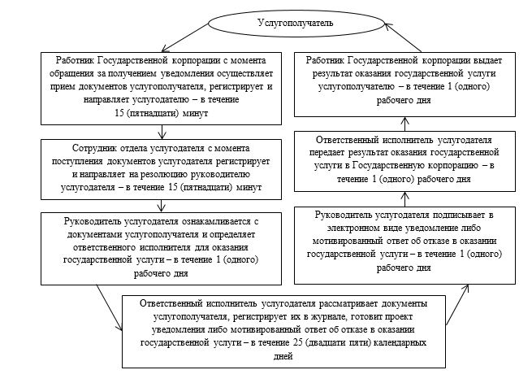

Приложение 2
к постановлению акимата
города Астаны
от 7 сентября 2016 года
№ 182-1616
Приложение 3
к Регламенту государственной
услуги "Постановка на учет и
очередность, а также принятие
местными исполнительными
органами решения о предоставлении
жилища гражданам, нуждающимся
в жилище из государственного
жилищного фонда или жилище,
арендованном местным исполнительным
органом в частном жилищном фонде"
Диаграмма функционального взаимодействия информационных систем,
задействованных при оказании государственной услуги
через Государственную корпорацию
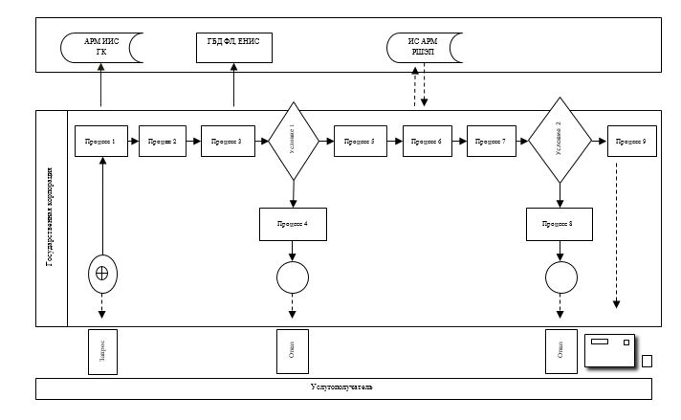

Приложение 3
к постановлению акимата
города Астаны
от 7 сентября 2016 года
№ 182-1616
Приложение 5
к Регламенту государственной
услуги "Постановка на учет
и очередность, а также
принятие местными
исполнительными органами
решения о предоставлении жилища
гражданам, нуждающимся в
жилище из государственного
жилищного фонда или жилище,
арендованном местным исполнительным
органом в частном жилищном фонде"
Справочник бизнес-процессов оказания государственной услуги
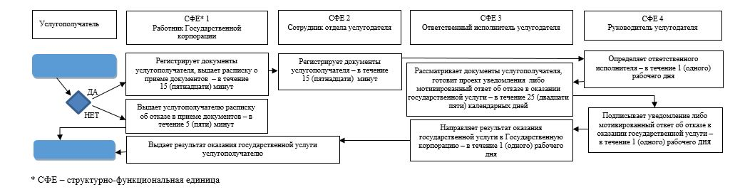

© 2012. РГП на ПХВ «Институт законодательства и правовой информации Республики Казахстан» Министерства юстиции Республики Казахстан

